研究生新生加入企业微信操作手册

1、扫码登录进行实名身份认证
1.1扫描下方二维码或微信搜索“山大身份通”；

1.2输入姓名、身份证号及扫描人脸认证进行实名认证

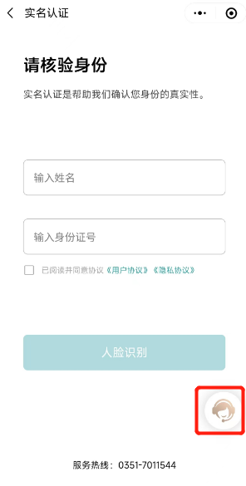
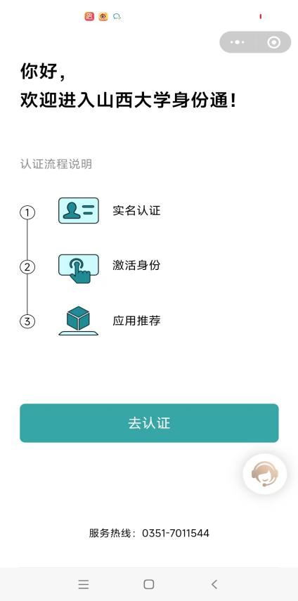


温馨提示：
- 认证时获取微信头像、昵称请选择允许；
1.3输入手机号码，完成身份认证。
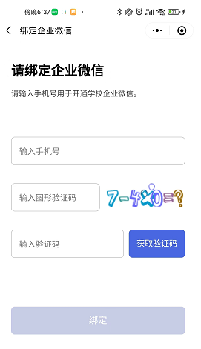
1.4完成认证后，点击我的—安全手机确认手机号码绑定成功。
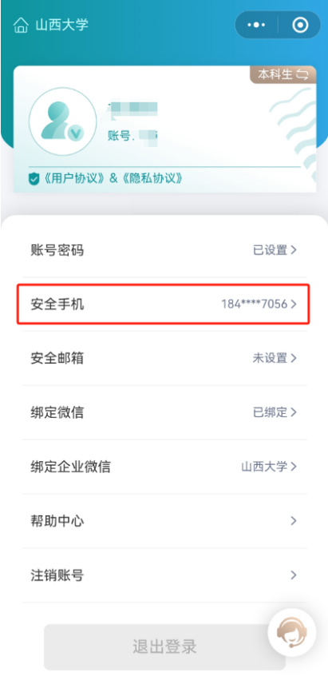
- 加入企业微信
为了方便新生及时了解迎新有关动态和顺利完成预报到的相关工作，请各位同学及时注册并登录山西大学企业微信，在企业微信中实时关注相关通知。
- 已在山西大学企业微信的学生（毕业于本校学生），请于7月10日后用手机号直接登录企业微信；
- 未在山西大学企业微信的学生，认证激活之后可直接用填写的手机号登录山大企业微信；
- 应用商店搜索企业微信进行下载，选择手机号码登录；进入山西大学企业即可；

2）如果选择手机号登录，输入手机号码，获取验证码，点击下一步，点击进入企业即可；

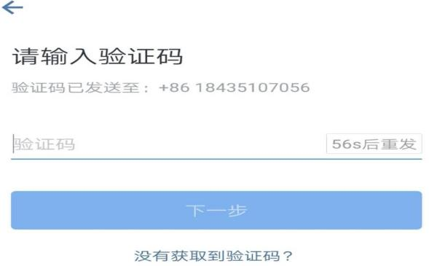
- 咨询服务及技术支持
在此期间，如果大家有问题可以通过右下方客服图标进行咨询：

